Mathe 10 – Blatt 15 | Pyramiden Datum: ______________
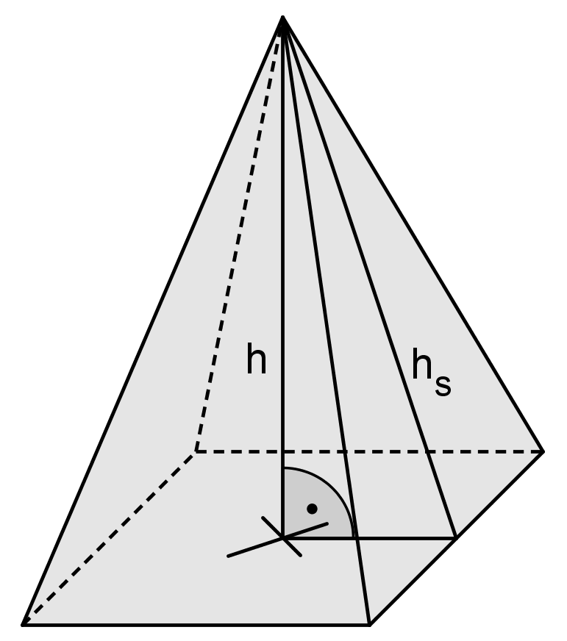
Ist G die Grundfläche und h die Höhe
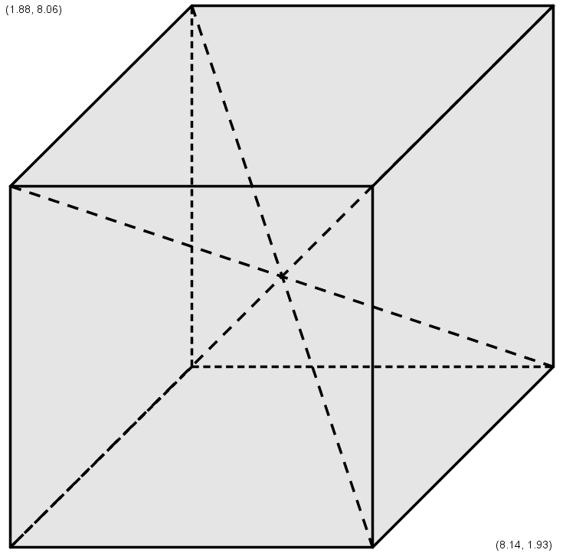
einer Pyramide, so gilt:

Aufgabe 1: Der Mittelpunkt eines Würfels mit der Kantenlänge a wird mit allen Würfelecken verbunden.
a) Wie viele Pyramiden mit der Spitze M entstehen dadurch?
b) Gib das Volumen einer Pyramide als Bruchteil des Würfelvolumens an.
b) Schreibe das Volumen der Pyramide in der Formund bestimme k.

Aufgabe 2: Berechne das Volumen einer Pyramide mit der Grundfläche G und der Höhe h:
a) G=10cm² und h=6cm | b) G=30cm² und h=5cm | c) G=12cm² und h=8cm | d) G=15cm² und h=7cm

Aufgabe 3: Eine gerade Pyramide mit quadratischer Grundfläche hat die Grundkantenlänge 3cm und die Höhe 4cm .
a) Zeichne Schrägbild und Netz der Pyramide.
b) Berechne Volumen und Oberflächeninhalt der Pyramide.

Aufgabe 4: Eine gerade Pyramide mit quadratischer Grundfläche hat die Grundkantenlänge 4cm und Seitenkantenlänge 5cm.
a) Zeichne Schrägbild und Netz der Pyramide.
b) Berechne Volumen und Oberflächeninhalt der Pyramide.

Aufgabe 5: Entscheide, welche der folgenden Figuren Pyramidennetze ergeben.
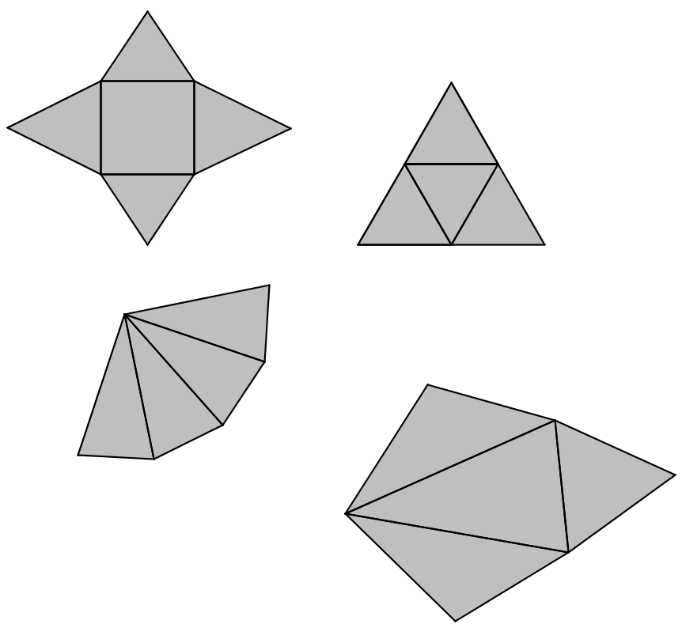

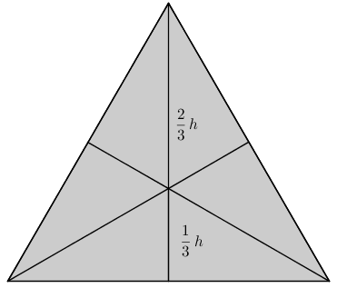
Aufgabe 6: Bestimme Volumen und Oberflächeninhalt eines regelmäßigen Tetraeders der Kantenlänge a.
Ein regelmäßiger Tetraeder ist eine Pyramide mit gleichseitigen Dreiecken als Grund- und Seitenflächen.

Lösung

Aufgabe 1: Der Mittelpunkt eines Würfels mit der Kantenlänge a wird mit allen Würfelecken verbunden.

a) 6 b) b)

Aufgabe 2: Berechne das Volumen einer Pyramide mit der Grundfläche G und der Höhe h:
a) ; b) ; c) ;
Aufgabe 3: Eine gerade Pyramide mit quadratischer Grundfläche hat die Grundkantenlänge 3cm und die Höhe 4cm .
a) Für das Netz muss die Seitenkante s mit Hilfe des Pythagoras berechnet werden:
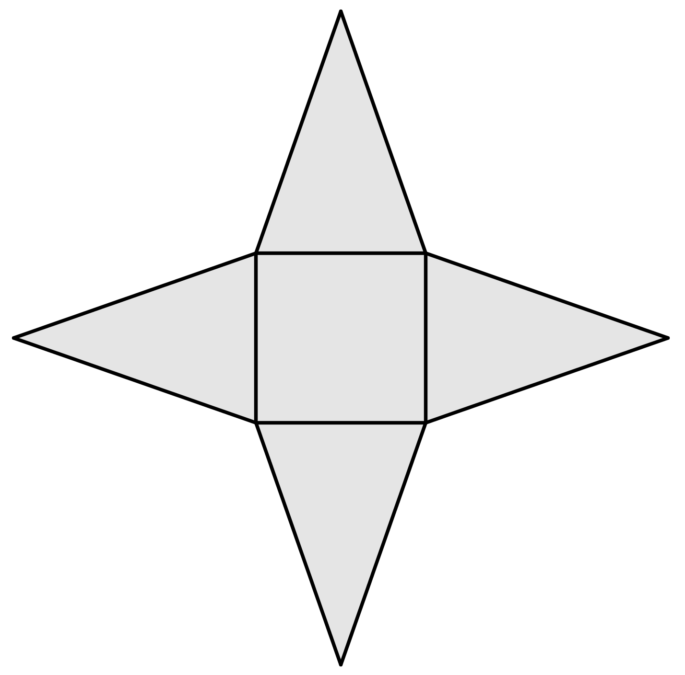
;
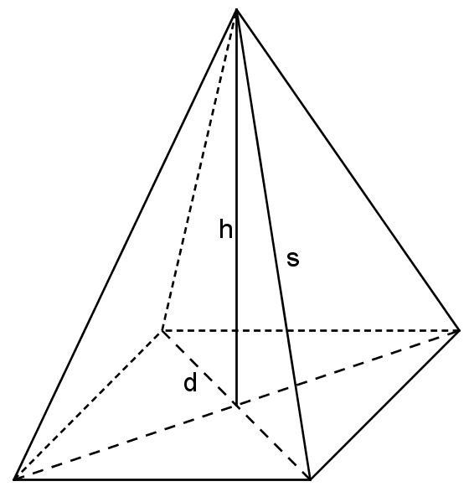

b)
Für die Mantelfläche benötigt man die Höhe der Seitenfläche:

Aufgabe 4: Eine gerade Pyramide mit quadratischer Grundfläche hat die Grundkantenlänge 4cm und Seitenkantenlänge 5cm.
a) ;

vergleiche die Zeichnung mit der Korrekturfolie
b)
;
Aufgabe 5: Die beiden rechten Figuren sind Netze von Pyramiden mit dreieckiger Grundfläche.

Aufgabe 6: Bestimme Volumen und Oberflächeninhalt eines Tetraeders der Kantenlänge a.

;

